Introduzione app automatico

Definizione di A.I.
- Vecchia: “the science and engineering of making intelligent machines”
- Moderna: “the ability of a digital computer or computer-controlled robot to perform tasks commonly associated with intelligent beings ”

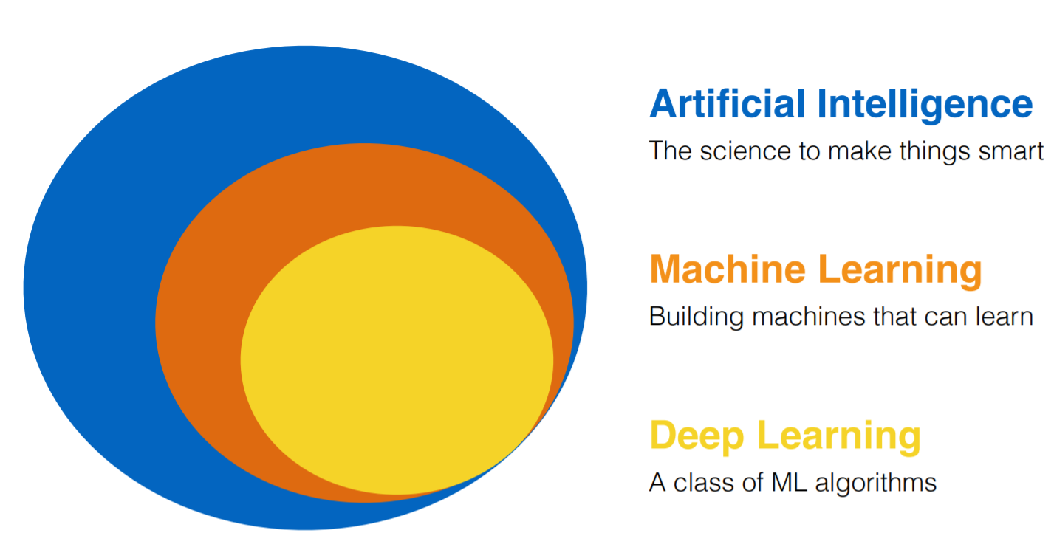
Why not to use a traditional algorithmic approach?
- Impossibile formalizzare a priori le casistiche che risolvono il problema
- Anche se fosse possibile (sopra descritto), ci sarebbe comunque un margine di incertezza nella definizione o nei risultati dell'algoritmo
- Difficile scrivere la soluzione manualmente
- Mancanza di conoscenza del problema o dell'algoritmo

Es: riconoscere le cifre scritte a mano: difficile formalizzare il problema (cos'è una cifra e le sue relazioni). Inoltre c'è un problema di incertezza ad esempio del 2
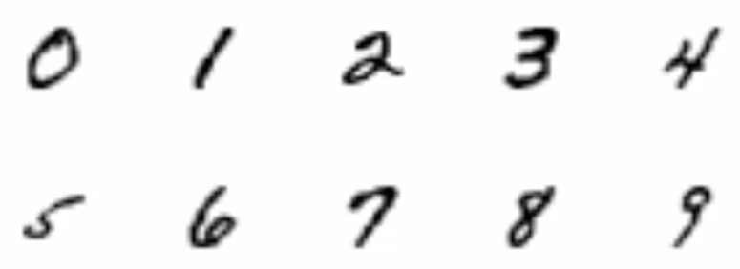

Macroproblemi di machine learning

Classificazione
Determinare un numero discreto di categorie a cui dovrà essere associata l'immagine
Ex: cifre scritte a mano (ha 10 categorie), determinare se è un animale, se paziente ha una certa malattia
Problema ancora aperto

Riconoscimento di pattern
I pattern sono comportamenti ricorrenti
Ex: riconoscimento voce, spread delle fake news
Problema in larga misura risolto

Eventi predittivi
Modelli matematici che cercano di predirre eventi
Ex: borsa, auto smart, eventi catastrofici

Definizione ML
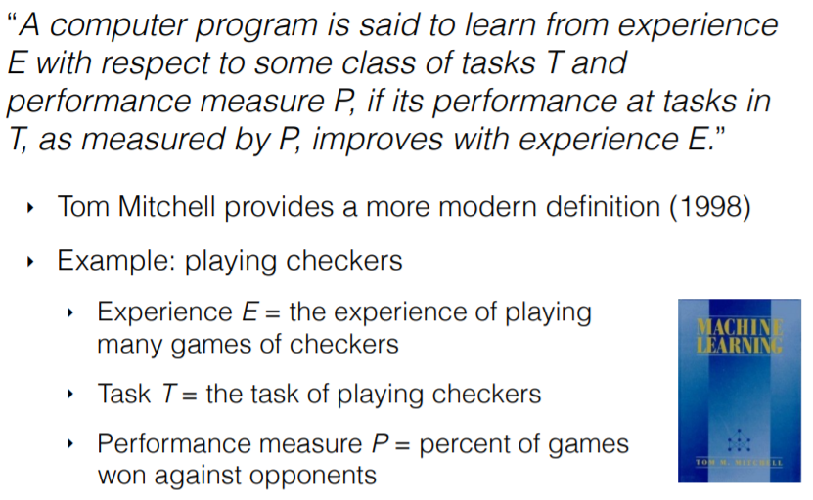
Ex:
Gioco Go
E = esperienza del gioco
T = giocare a dama
P = percentuale di giochi in cui l'algoritmo ha vinto

Ex2:
Classificazione frutta
Per risolvere devo trovare una collezione di feature misurabili che permettono di descrivere quello specifico dato
Feature: Colore, Tipo (frutto), Forma (tonda, allungata)
Output: un'etichetta che permette di vedere a qualce classificazione ricade il frutto
E = Dati, esempi di frutta, proprietà come dati discreti e dati reali
T =
P = Accuratezza dell'etichetta assegnata in percentuale:
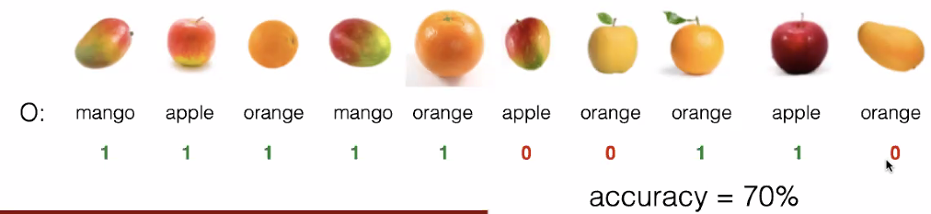

Problemi

Linear Classification
Esperienza data da misurazioni statistiche.
Output continuo.
Problema di predirre il costo di una casa.

Y costo casa in migliaia di euro
X dataset, metri quadrati
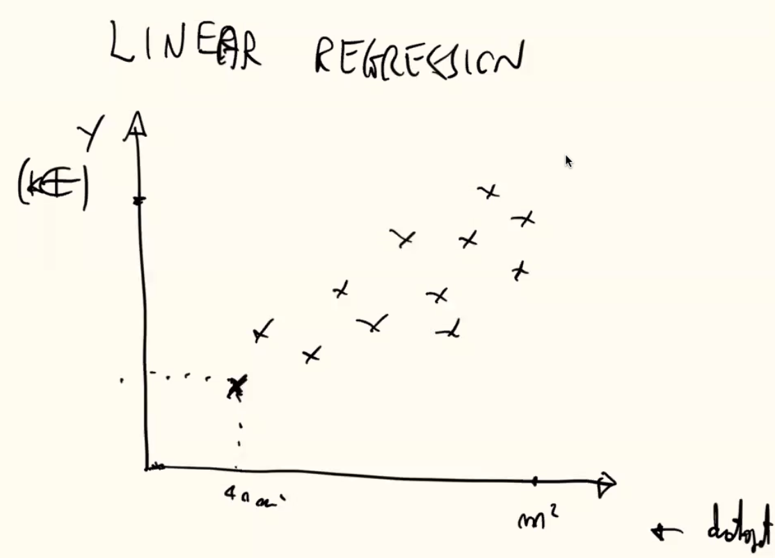
Questa è l'esperienza
Durante il trainig time mi creerò un modello in grado di approssimare questo comportamento
Modello di regressione lineare: è una linea su un piano
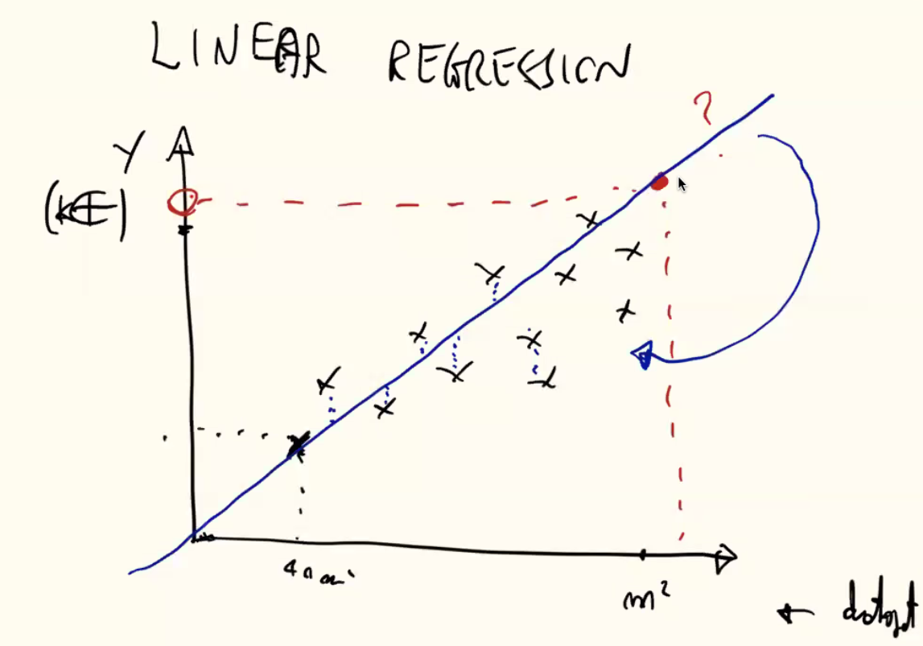
Pero il modello è dinamico e i dati cambiano: errore
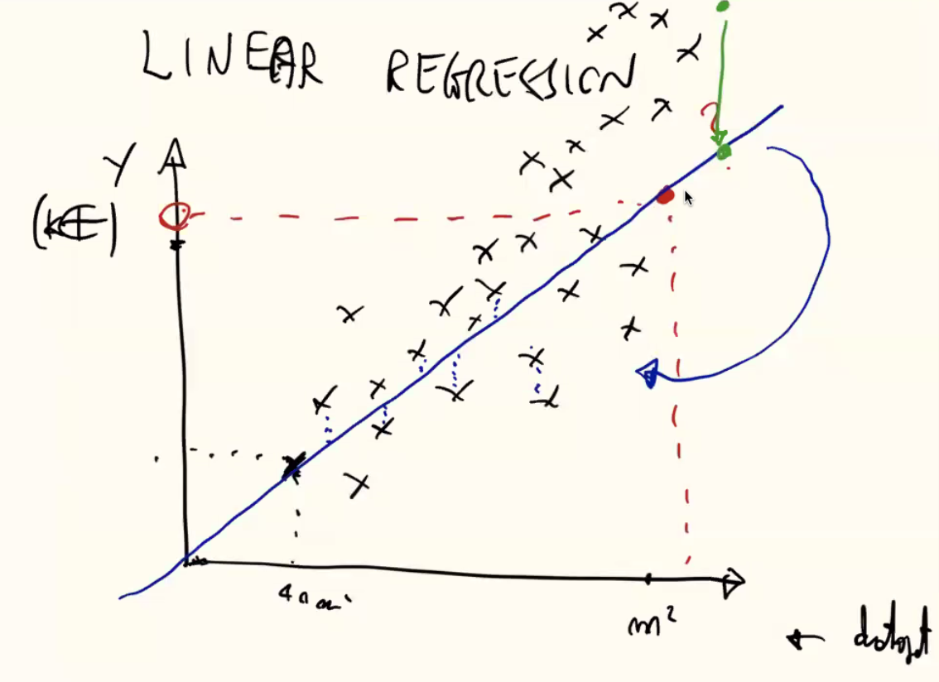
5/3

Esperienza
Paradigma batch: tutti i dati che verranno usati vengono raccolti una volta per tutte prima di lanciare l'algoritmo. Algoritmi iù complesi e avanzati non seguono questo paradigma

Categorie di algoritmi ML
- Apprendimento supervisionato:
  - definire GOAL (risposta corretta all'output dell'algoritmo),
  - {x(i), y(i)}: x sono le caratteristiche, y la risposta corretta alla caratteristica
  - creiamo una funzione h(*) che date le x è in grado di mappare ad y
  - un insegnante che controlli l'algoritmo
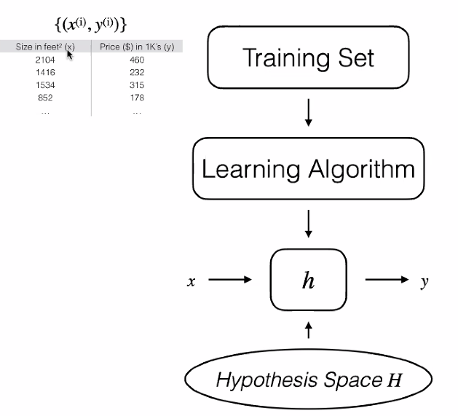
  - si cerca di trovare una buona approssimazione all'algoritmo
- Apprendimento non supervisionato:
  - definire GOAL (regolarità dei dati)
  - {x(i)}: x sono esempi, scoprono delle regolarità dall'input
  - nessun insegnante
- Apprendimento rinforzato:
  - Prevede la presenza di attori
  - Concetto di ambiente e agente
  - I dati vengono rappresentati tramite stati
  - L'iterazione con i dati avviene in maniera attiva (non passiva come i precedenti)
  - Attraverso una azione cambia il suo stato
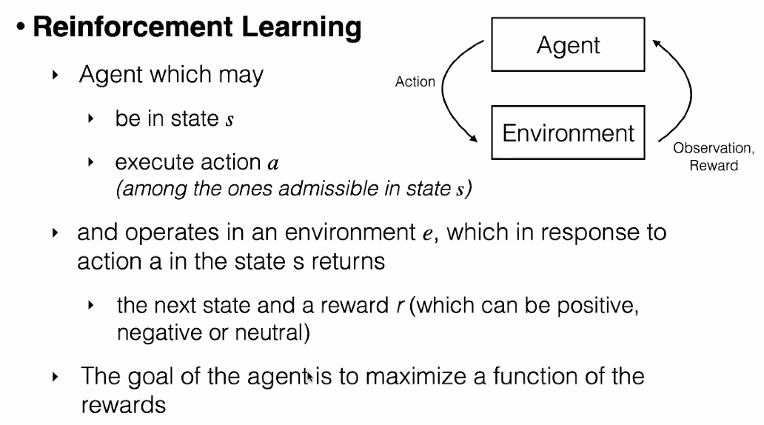
EX: (robot scopa pavimento, ogni movimento aggiorna il suo stato)
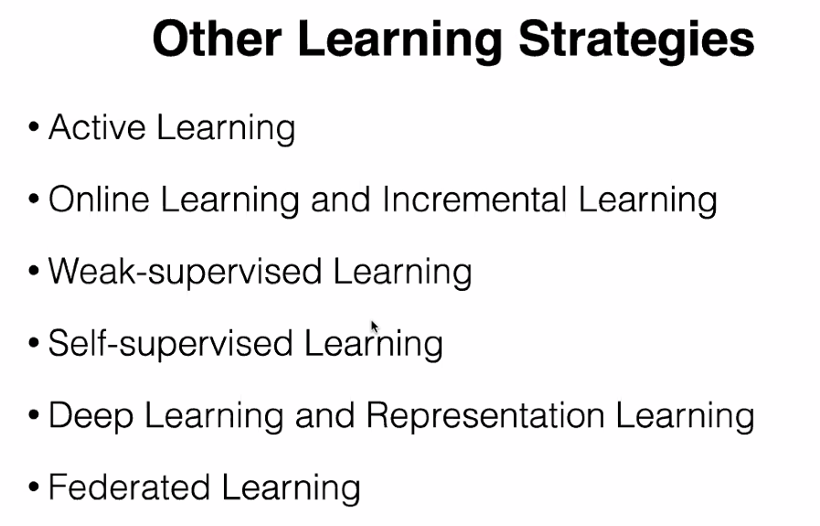

In weak: nell'accoppiamento x,y, y potrebbe non essere corretta
Federal: può essere su ambienti distribuiti

Ingredienti fondamentali
D: informazioni di allenamento
H: spazio ipotetico, set di funzioni implementabili dal sistema di ML, la funzione che verra approssimata sarà h
Algoritmo: algoritmo di ricerca in H

Inductive Bias: tutte le assunzioni vengono individuati come problemi di Inductive Bias, tutte le assunzioni che vengono fatte rispetto alla natura o le modalità della funzione target o nelle modalità che noi implementiamo per la sua selezione. Sia per restrizione o per preferenza
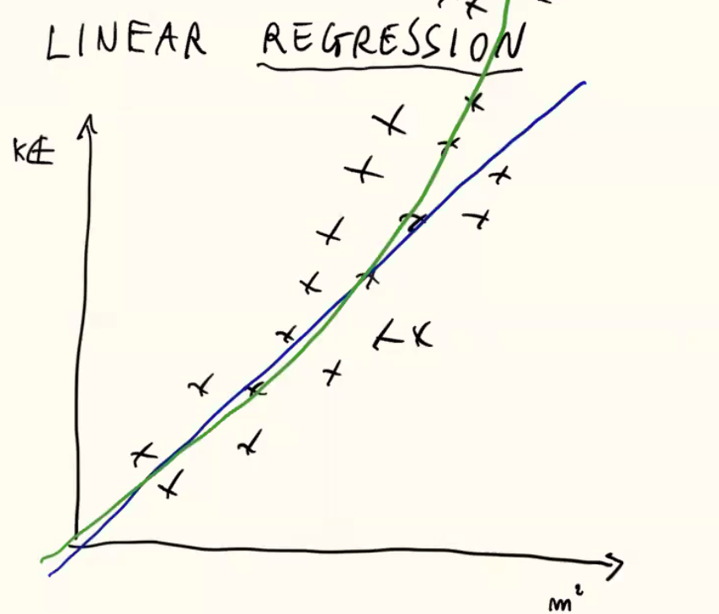
Problema: qui assumiamo sia lineare

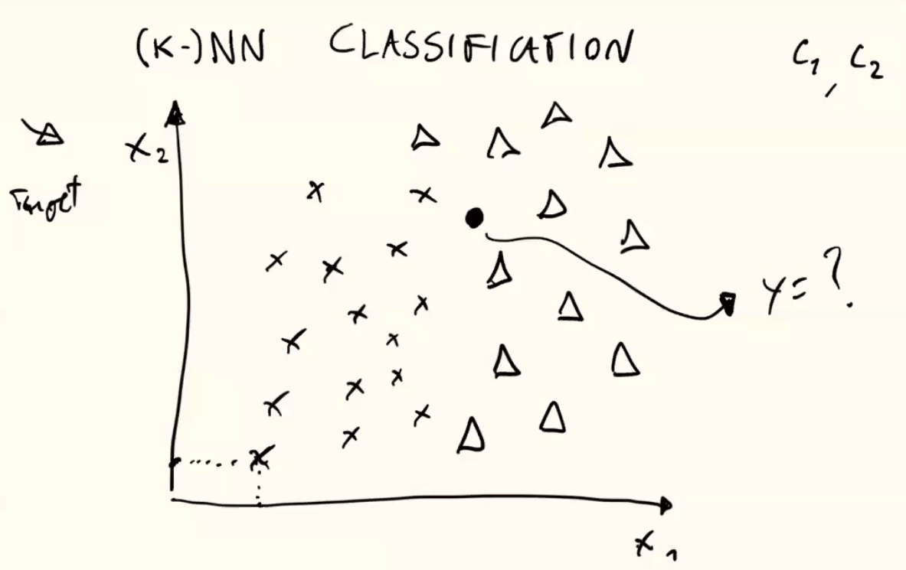
NN (o (K-)NN più complesso)
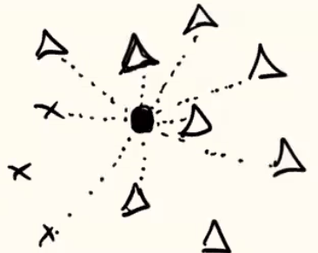
Se ho un nuovo input, l'algoritmo andrà a calcolare la distanza tra il mio dato di test e tutti gli elementi che stanno nel set
dovrebbe essere un triangolo
Problema: non è sempre vero che due input vicini appartengano allo stesso gruppo

Algorithmic Bias
Descrive un errore sistematico e ripetibile che fa sbagliare l'algoritmo.
EX: privilegiare un certo gruppo di persone rispetto ad altre
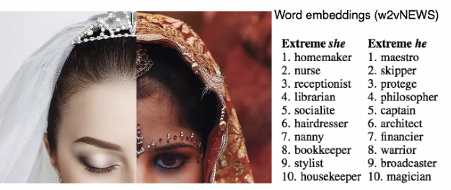
Sono entrambe spose ma quella di destra non viene riconosciuta

Bias-variance tradeoff
Si vuole trovare un compromesso:
- Underfitting: usare rigidamente Bias → il nostro modello perde delle relazioni fondamentali
- Overfitting: Alta varianza (errore di assegnamento del peso alle fluttuazioni dei dati) → il modello non è in grado di generalizzare. Si segue troppo lo specifico delle istanze dei dati
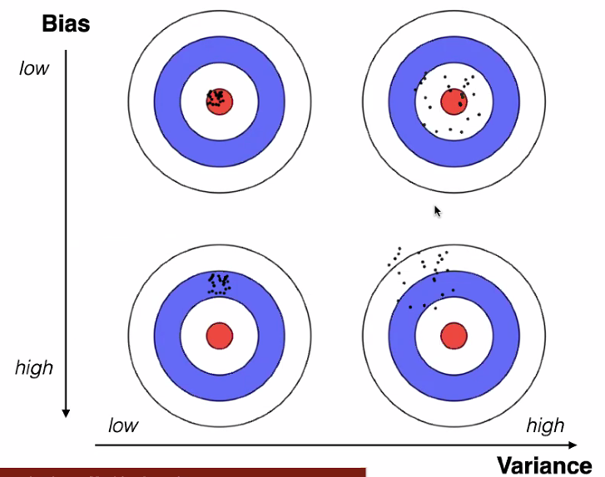
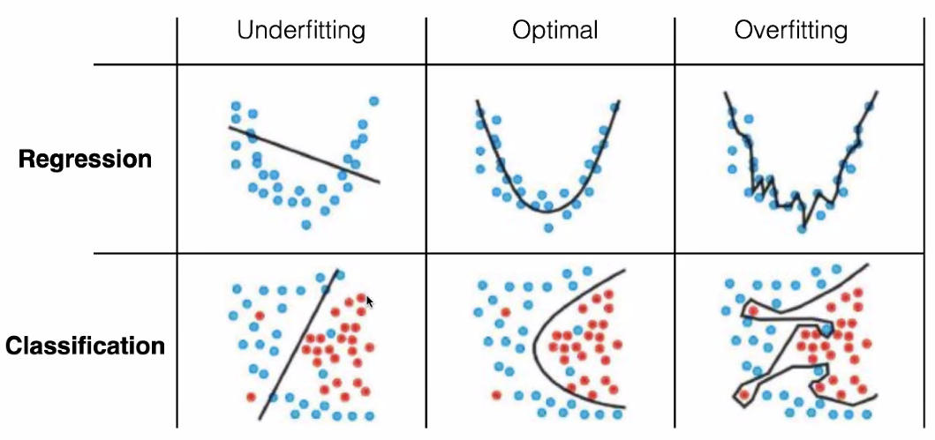

Linear Regressione Example
M = numero di esempi di training che ho a disposizione
X = input variabile monodimensionale (di solito ha più dimensioni)
Y = output variabile vera che servirà all'algoritmo per cercare di approssimarla

Funzione ipotesi: h_k(x) = k_0 + k_1 * x
E` un modello parametrico: h è parametrico rispetto ai parametri del modello lineare
Trovare configurazione ottimale per i parametri
Come fare?
Scegliere k_0 e k_1 cosicché h sia vicina a y
minimizzare la distanza tra i punti e la retta (somma dei residui/somma della distanza al quadrato)
Residui: h_k(x^i) – y^i
funzione costo
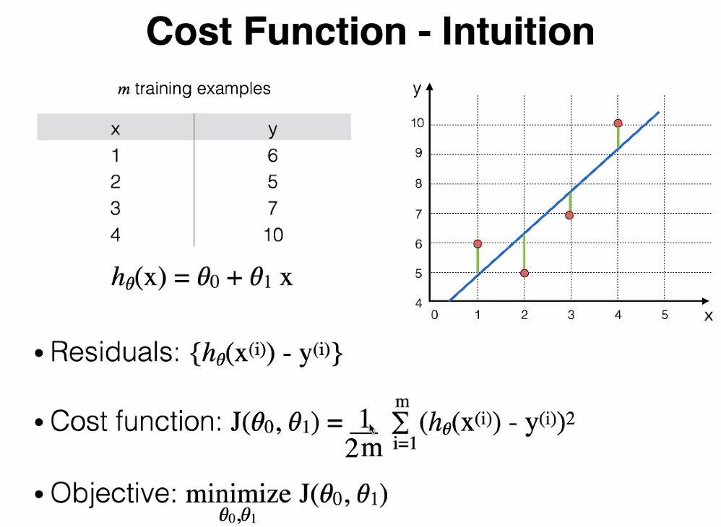
Come si vede è una funzione su k (theta, sorry non so scrivere quel carattere)
Il 2 nella formula non è influente obv ma ha un valore formale

Quindi basterà minimizzare
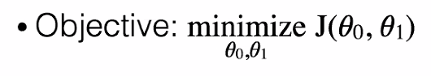
la funzione di minimizzazione:
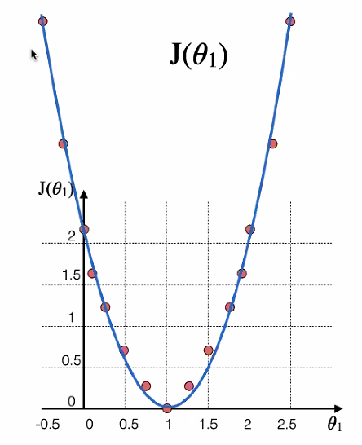
10/3

Il discorso di sopra con due variabili però:
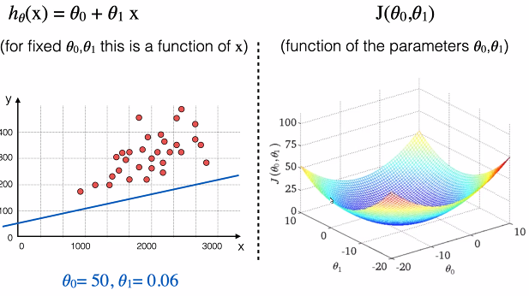
Cosa succede cambiando la caratterizzazione delle due variabili?
La prima ipotesi è casuale, pessima ipotesi. Adesso si vede una semplificazione a destra della funzione J(k_0, k_1) (visualizzazione da 3d a 2d grazie ai colori)
La X corrisponde alla ipotesi corrente:
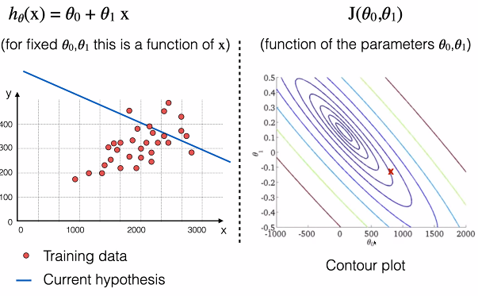
Modelli corrispondenti allo stesso posto:
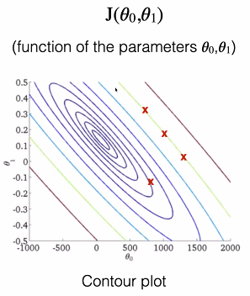

Valore ottimale (X):
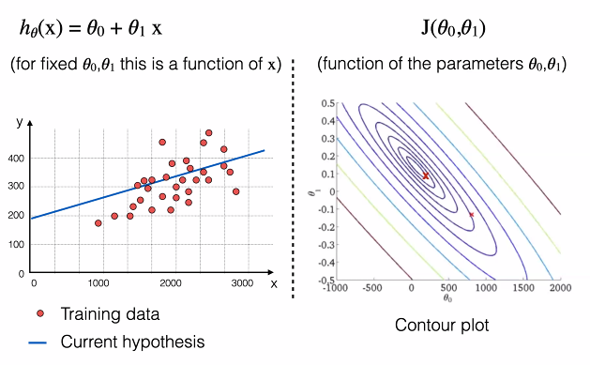

Apprendimento parametrico
Vogliamo un algoritmo efficiente che ci permetta di minimizzare J. (valori k_1 e k_0)
Algoritmo: Discesa del gradiente
- Abbiamo una funzione di costo J(K_0..n)
- minimizzare J
Come funziona?
- Inizializza i parametri K_0..n
- Continua ad aggiustare i parametri cercando di avere una J minima
EX: sei in montagna con la nebbia e devi raggiungere la valle

Nella realtà:
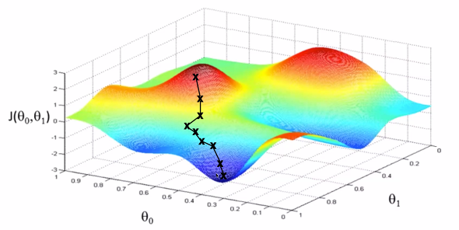
Il problema sta nella posizione iniziale:
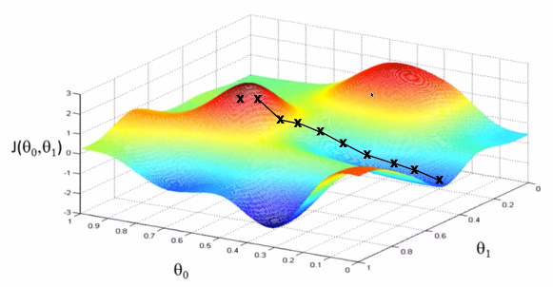
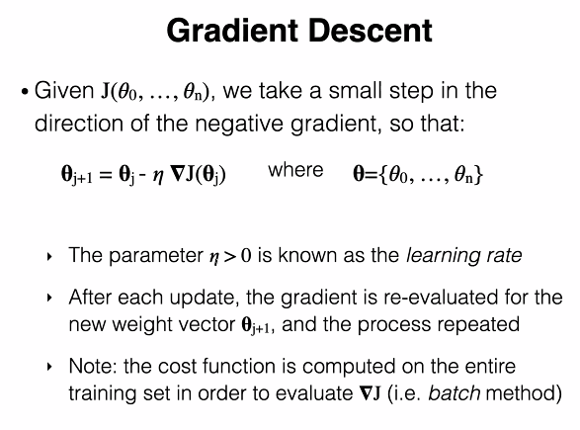
Dopo ogni iterazione, il gradiente verrà ricalcolato
Algoritmo:
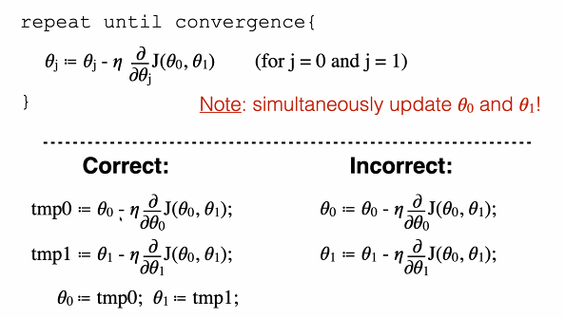
Infatti (con una sola variabile come esempio):
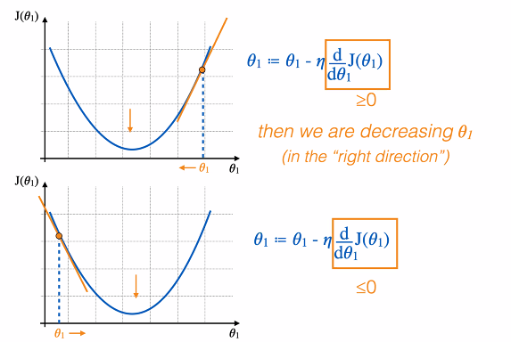
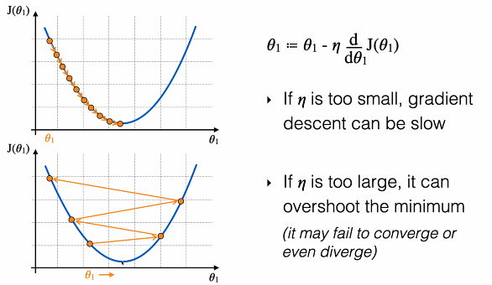
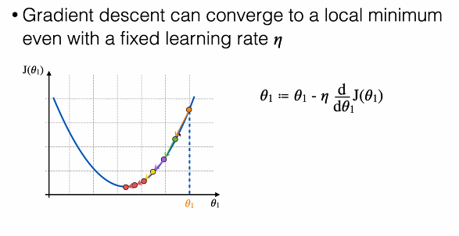
Quindi:
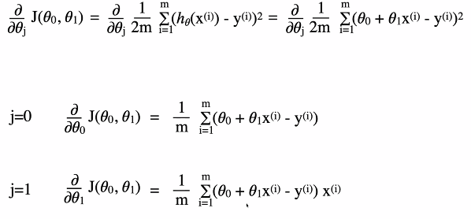
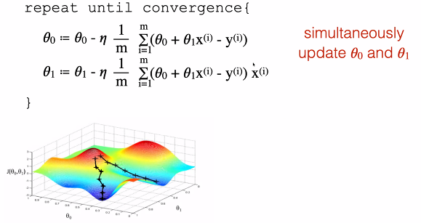
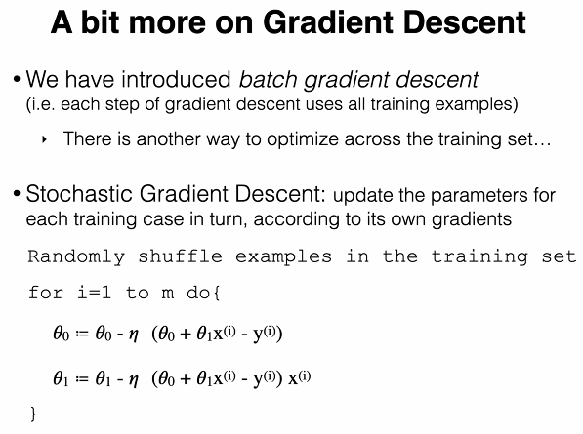

Classificazione
- Binaria
- Multi-class

Come estendere il problema di classificazione binaria al problema di regressione visto sopra?
Funziona con un classificatore a soglia? CLASSIFICAZIONE LINEARE
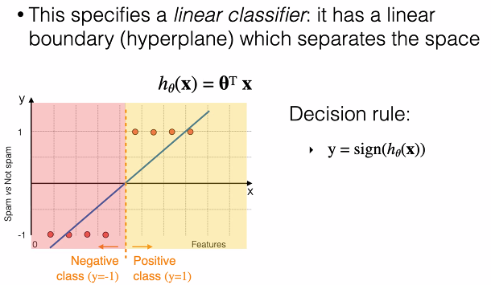
Problema:
